علوم

الموضوع : تركيب المحركات النفاثة وعملها الداخلي

ليس اصلهما المبتدا و الخبر

اسم الطالبةـ : .............................

الصف: .............................

رقم النشاط :..........................
زمن النشاط :..................................
نوعها: .............................



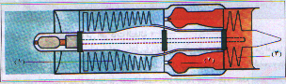
اذكرى المبادئ التي تعمل عليها آلة المحرك النفاث ؟
................................................................................................................................................................................................................................................................................................................................... ..........................................................................................................................................................................................................................................................................................................................................................

